深 圳 大 学

实 验 报 告

课程名称： 数据库系统

实验序号： 实验1

实验名称： MYSQL数据库SQL语句练习实验

学 号： 2022105255

姓 名： 杜良衡

指导教师： 马里佳

实验完成日期： 2024 年 9 月 25 日

一、实验目的：
1、了解DBMS系统的功能、软件组成；
2、掌握利用SQL语句定义、和简单操纵数据库的方法。

二、实验要求：
1、在课外安装相关软件并浏览软件自带的帮助文件和功能菜单，了解DBMS的功能、结构；2、创建一个有两个关系表的数据库；（建议采用MYSQL or Wampserver）
3、数据库、关系表定义；
4、学习定义关系表的约束(主键、外键、自定义)；
5、了解SQL的数据定义功能；
6、了解SQL的操纵基本功能；
7、了解视图的概念；

三、实验设备：
Win10，Wampserver64

四、实验内容
1、安装MySQL和Wampserver
Wampserver已在实验前安装完毕，选择PhpMyAdmin来运行数据库
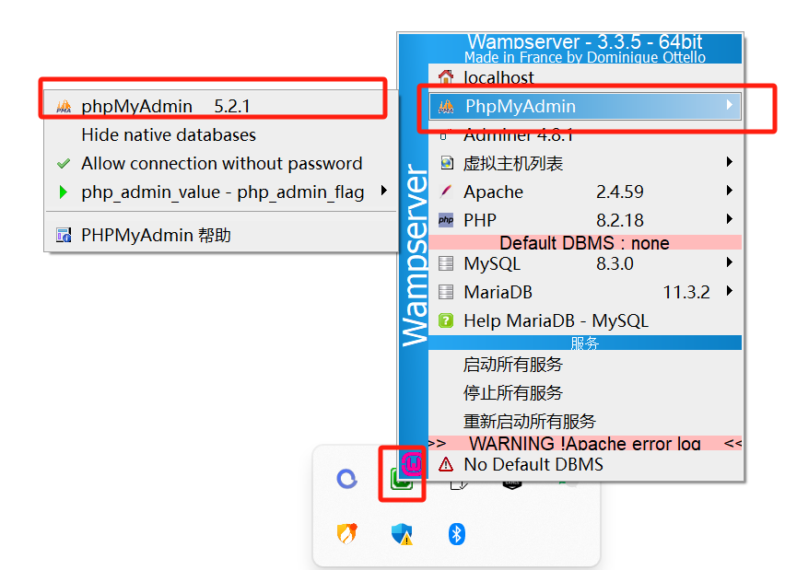
用户名为root，密码无需填写，服务器选择MySQL
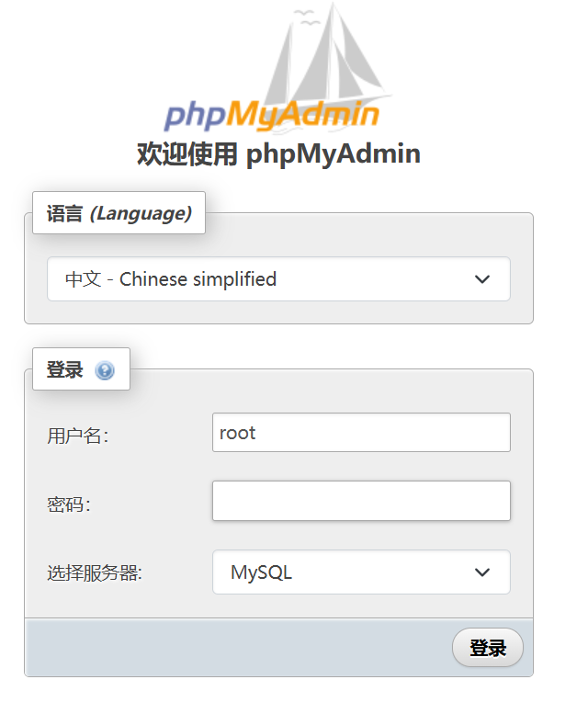
这样就能进入到MySQL服务器，端口号为3308
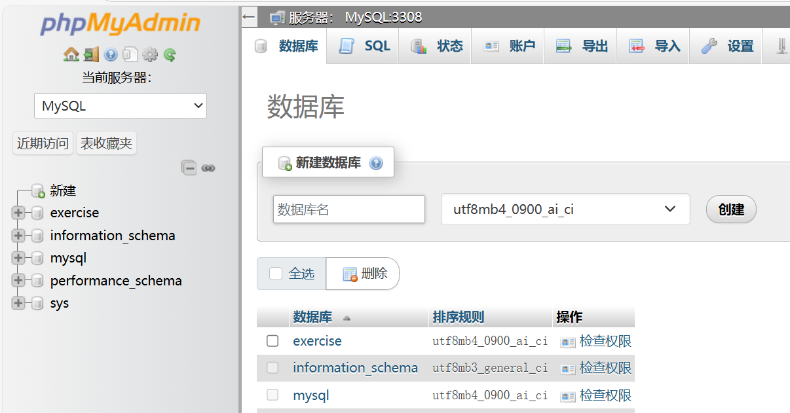

2、使用SQL语句建立两个关系数据表
先创建数据库exercise2022150255
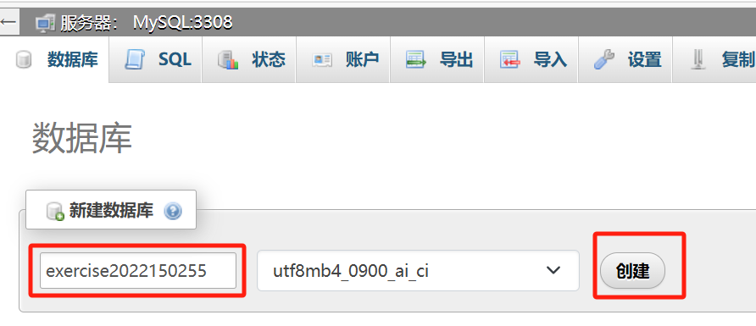
创建表emp2022150255
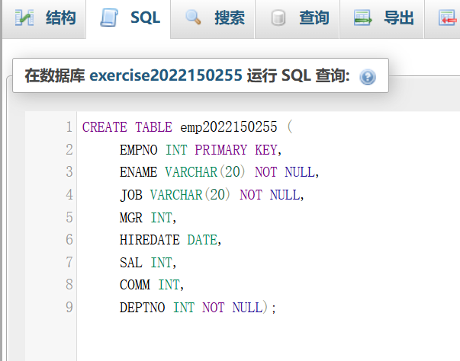
点击结构可查看并修改表中每个字段的类型、默认值等
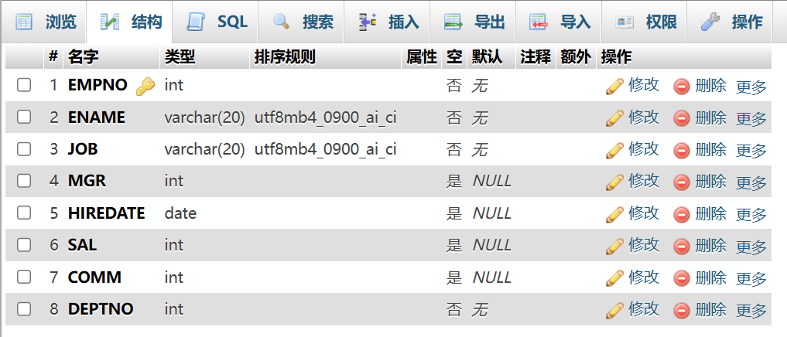
将数据插入表emp2022150255中
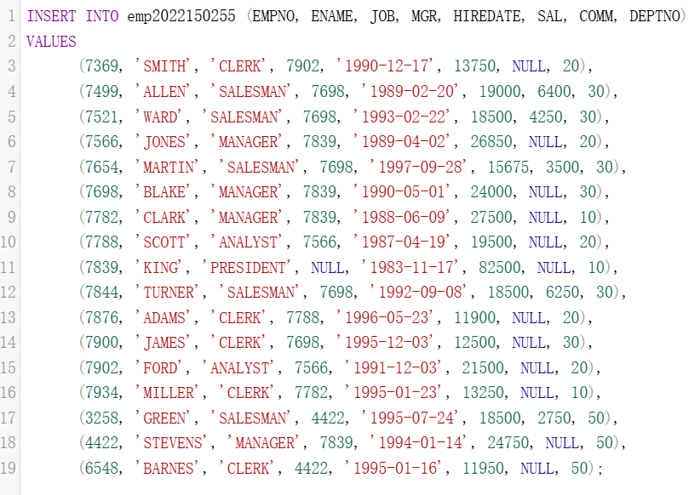
可在浏览中查看所有表数据
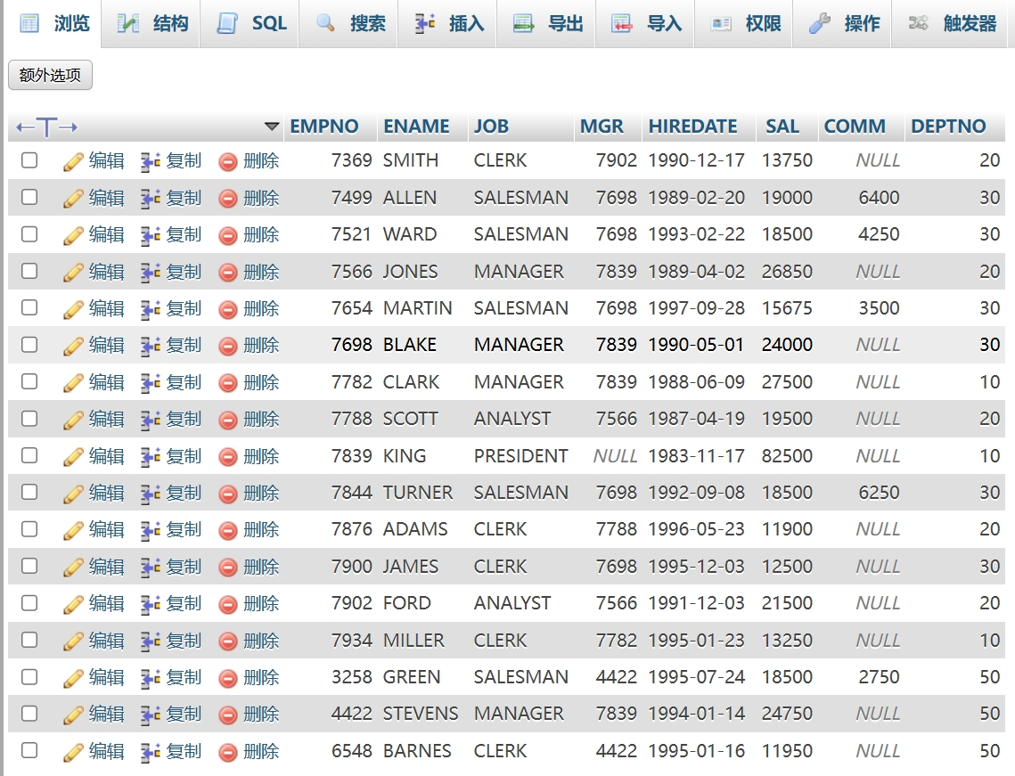
创建表dept2022150255
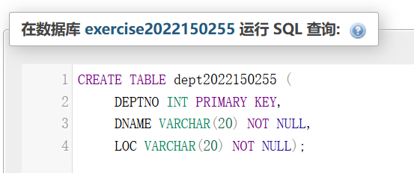
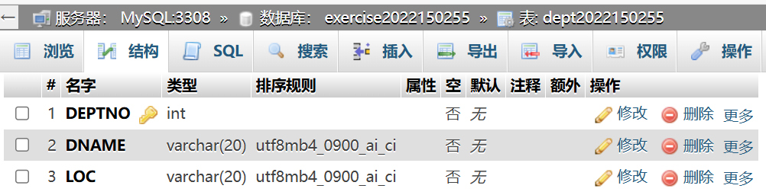

将数据插入表dept2022150255中
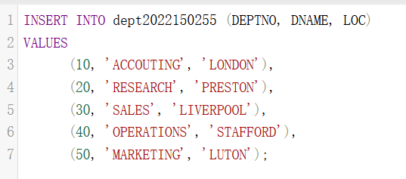
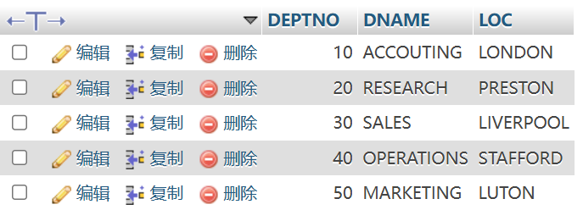
3、exercise1~4的实验练习 (15题 自选题带*号)
Ex 1.13 Find all the employees whose last names end with S
查询名字以s结尾的员工，模糊查询用like，通配符%可替代0个或多个字符
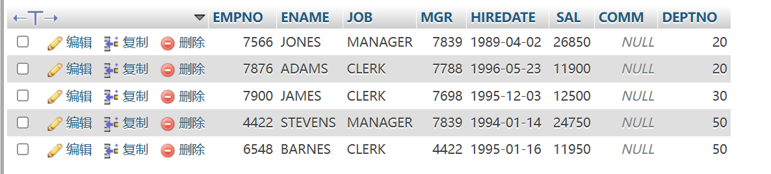

Ex 1.15 List only those employees who receive commission.
找出comm不为null的员工
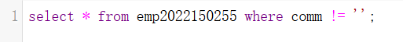
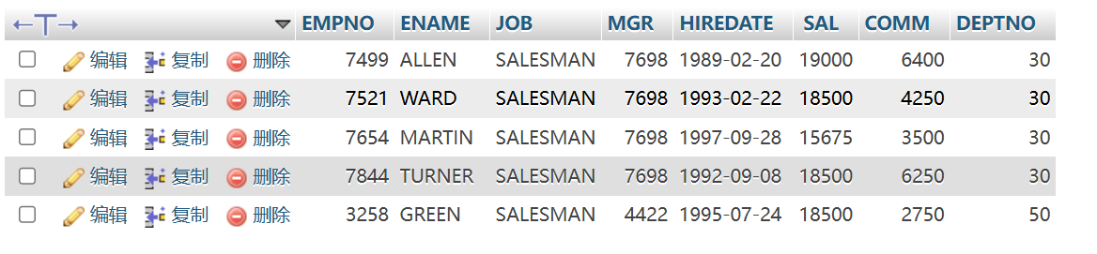

Ex 1.17 Find the name, job, salary, hiredate and department number of all employees in ascending order by their salaries.
要求按照sal升序排列
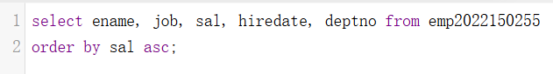
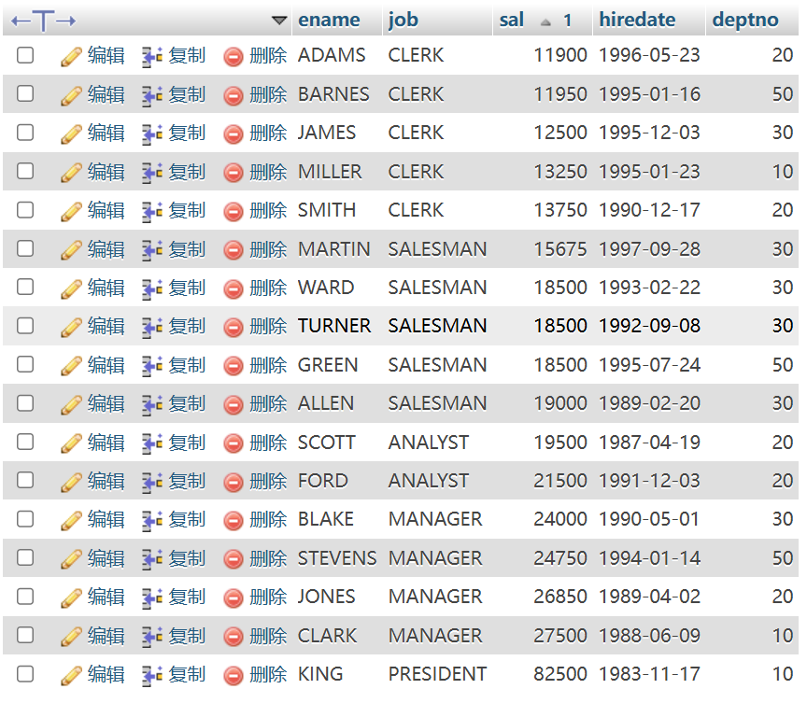

*Ex 1.21 Find all the salesmen in department 30 who have a salary greater than or equal to £18000.
注意需要满足job为salesmen，deptno为30和sal大于等于18000三个条件
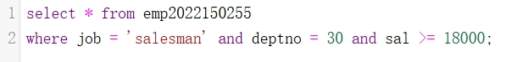
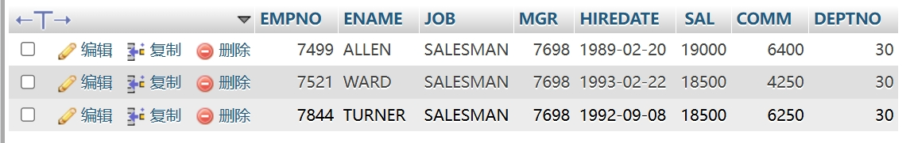

Ex 2.1 Find the name and salary of employees in Luton.
通过deptno将emp和dept表连接起来进行多表查询
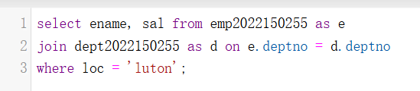
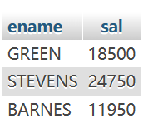

Ex 2.3 List the names of all salesmen who work in SALES
需满足job为salesmen以及dname为sales
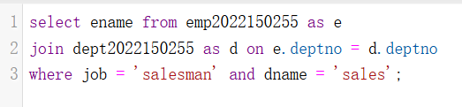
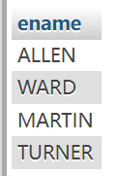

*Ex 2.5 For each employee whose salary exceeds his manager's salary, list the employee's name and salary and the manager's name and salary.
要比较员工和其对应上司的薪水，同时需要员工和上司两人的个人信息，因此要将两个emp表连接起来查询，而连接条件则为员工表的mgr等于上司表的empno
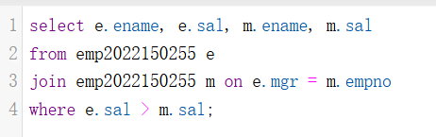
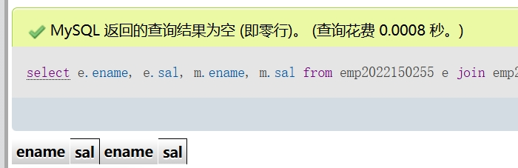

Ex 3.1 Find how many employees have a title of manager without listing them.
题目问数量所以应该用聚合函数count
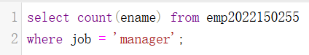
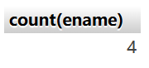

Ex 3.3 Find the highest and lowest salaries and the difference between them (single SELECT statement)
找最大最小值分别用聚合函数max和min
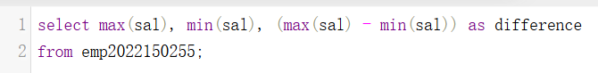
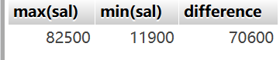

*Ex 3.7 List the average salary of employees that receive a salary, the average commission of employees that receive a commission, the average salary plus commission of only those employees that receive a commission and the average salary plus commission of all employees including those that do not receive a commission. (single statement)
需要注意聚合函数avg计算平均数时若该字段值为空则不会参与计算，因此如果要获取包含所有员工的平均值，需要通过聚合函数sum除总人数来计算
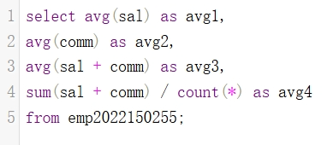
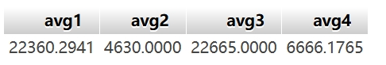
Ex 4.1 Select the name, job, and date of hire of the employees in department 20. (Format the HIREDATE column to MM/DD/YY)
指定输出日期格式用date_format
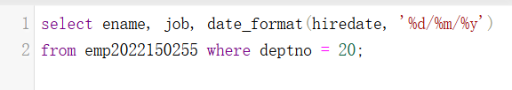
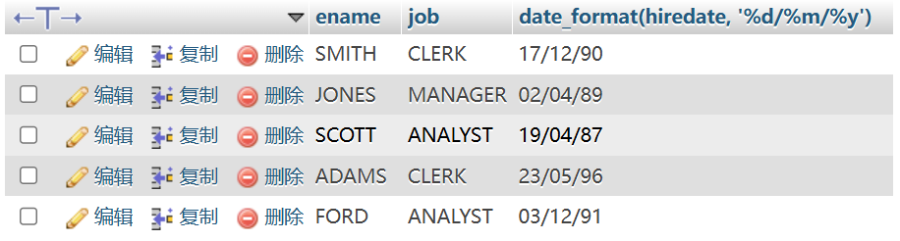

Ex 4.3 Which employees were hired in April?
提取月份用Month，输出为月份序号
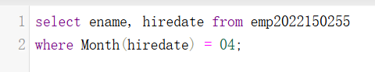
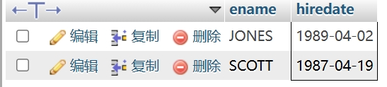

*Ex 4.6 Show the weekday of the first day of the month in which each employee was hired. (plus their names)
要求hiredate所处月份的第一天是星期几，需要先用date_sub减去hiredate的day再加一求得那天的日期再用weekday求得周几
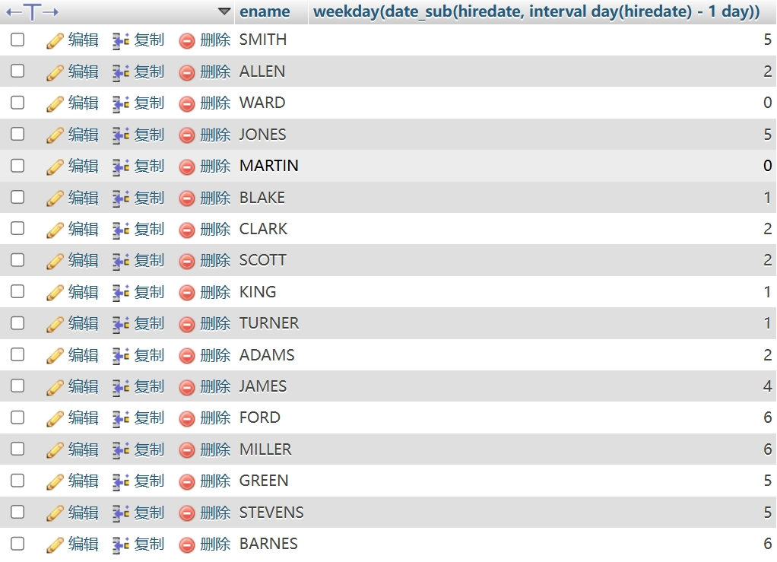

Ex 4.7 Show details of employee hiredates and the date of their first payday. (Paydays occur on the last Friday of each month) (plus their names)
此题要求算出员工的第一个payday即他们入职月份的最后一个周五。要计算payday需要先通过last_day(hiredate)得到该月份最后一天的日期，接着利用weekday()判断该日期是否为周五到周日，是的话说明payday与该日期在同一周，该日期减去与本周五相差的天数即可；否的话说明payday在上周五，该日期减去的是与上周五的天数之差
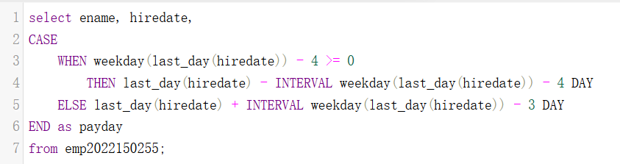

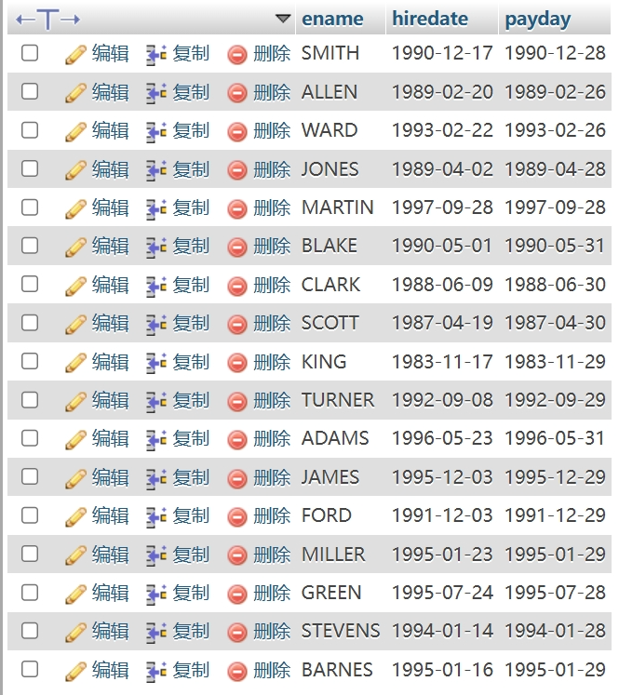

*Ex 4.8 Refine your answer to 7 such that it works even if an employee is hired after the last Friday of the month (cf Martin)
与4.7不同的是求得当前月份最后一个周五的日期以后需要与hiredate进行比较，在hiredate之后则直接作为payday；否则就计算下月最后一个周五的日期，计算方法一致，只需将原先的hiredate改为date_add(hiredate, INTERVAL 1 month)
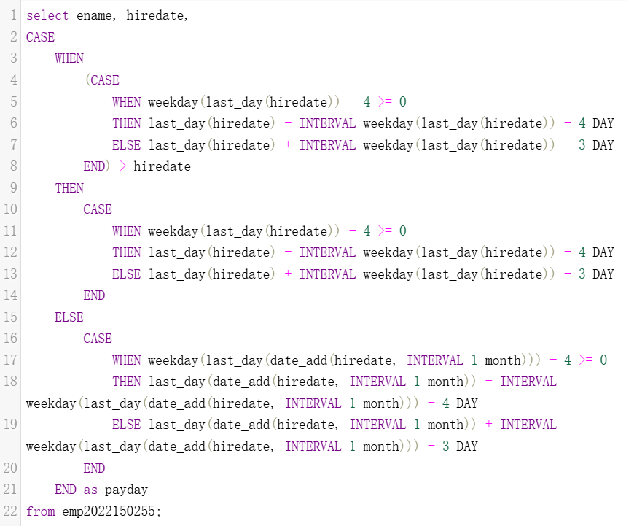
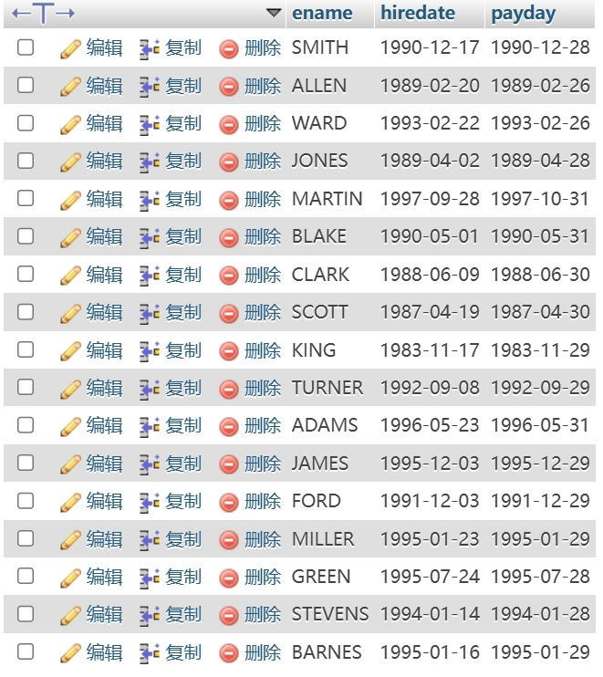

- 实验心得
- 困难和解决方案
在做ex4的时候，最后两题花了我较长时间，通过网上查询资料，我学习了when..then..else这类条件语句的写法，再加上对于问题的逐层分析，最终我也找到了合适的解法，对于这种复杂的sql问题也有了一定的思路。
- 缺点和改进
通过本次实验，我觉得我对于日期相关的Sql语句以及函数还掌握的不太熟练。在日后的学习中更加应该加强相关知识点的学习与训练。
- 总结和收获
本次实验我了解了数据库相关的基础概念，学会了常用Sql语句的使用，包括如何创建表格，给表格添加字段约束，插入、删除、修改、查询数据等，也熟悉了一些基本的聚合函数如count、avg等。

六、诚信承诺
本人郑重承诺在SQL实验的实施的过程中不发生任何不诚信现象，一切不诚信所导致的后果均由本人承担。

指导教师批阅意见：

成绩评定：

指导教师签字：
年 月 日

备注：

